Территориальная избирательная комиссия

Курганинская

Ленина ул., д. 27, г. Курганинск, Краснодарский край, 352430
Тел./факс (86147)2-13-74, 2-16-03
РЕШЕНИЕ

22 сентября 2023 года № 69/1000

О схеме избирательных округов
по выборам депутатов Совета Константиновского сельского
поселения Курганинского района

В соответствии со статьей 18 Федерального закона от 12 июня 2002 г. № 67-ФЗ «Об основных гарантиях избирательных прав и права на участие в референдуме граждан Российской Федерации», статьей 14 Закона Краснодарского края от 26 декабря 2005 года № 966-КЗ «О муниципальных выборах в Краснодарском крае», территориальная избирательная комиссия Курганинская РЕШИЛА:
1.Определить новую схему избирательных округов по выборам депутатов Совета Константиновского сельского поселения Курганинского района (далее – Схема) и графическое изображение этой схемы (прилагаются).
2. Направить настоящее решение в Совет Константиновского сельского поселения Курганинского района.
3. Разместить настоящее решение на странице территориальной избирательной комиссии Курганинская сайта администрации муниципального образования Курганинский район в сети Интернет.
4. Контроль за выполнением пунктов 2 и 3 данного решения возложить на секретаря территориальной избирательной комиссии Курганинская Медведскую О.С.

Председатель
территориальной избирательной
комиссии Курганинская Д.В. Шунин

Секретарь
территориальной избирательной
комиссии Курганинская О.С. Медведская

ПРИЛОЖЕНИЕ № 1

УТВЕРЖДЕНО
решением ТИК Курганинская
от 22.09.2023 г. № 69/1000

Описание границ избирательных округов по выборам депутатов
Совета Константиновского сельского поселения
Курганинского района

Численность избирателей зарегистрированных на территории Константиновского сельского поселения 2373 человек.
Количество депутатских мандатов 15
Количество избирательных округов 2
в том числе:
Шестимандатный 1
Девятимандатный 1

Константиновский шестимандатный избирательный округ № 1

В границах: в станице Константиновской от пересечения улиц Набережной и Советской, по улице Набережной (четная сторона) до дома № 10 по меж приусадебного участка до переулка Молодежный, по переулку Молодежный (обе стороны), до переулка Заводской, по переулку Заводскому (обе стороны), до северной окраины станицы, по северной окраине станицы до улицы Школьная №2, по улице Школьная (четная сторона) до дома № 124, от начала улицы Школьная по этой улице (нечетная сторона) до улицы Пушкина, по улице Пушкина по четной стороне до восточной стороны станицы, от дома №89 улицы Пушкина по северо-восточной стороне станицы до улицы Кирова, по улице Кирова (обе стороны) до начала улицы Калинина, от улицы Калинина по северной стороне станицы до улицы Школьная.
Территория избирательного округа является частью территории избирательного участка №27-52
Центр - избирательный участок №27-52 – СОШ №13, ст. Константиновская, ул. Калинина,100, телефон 7-31-16.
Численность избирателей зарегистрированных в округе - 959 человек.

Константиновский девятимандатный избирательный округ № 2

В границах: в станице Константиновской от пересечения улиц Калинина и Пушкина по улице Пушкина в северо-восточном направлении по нечетной стороне до улицы Ким, по улице Ким (обе стороны) в южном направлении до улицы Советская, по нечетной стороне улицы Советской в западном направлении до улицы Калинина. По нечетной стороне улицы Калинина до пересечения с улицей Пушкина, от пересечения улиц Школьная и Советская по улице Советская в восточном направлении по четной стороне до улицы Ким, по улице Ким (обе стороны) в южном направлении до улицы Красная, по улице Красная не включая нечетную сторону в западном направлении до улицы Школьная. По нечетной стороне улицы Школьная до пересечения с улицей Советская, от моста через реку Чамлык в начале улицы Красной, по улице Красной (обе стороны, четная сторона с № 2 – 74; нечетная сторона с № 1 - 35) по юго – восточной окраине станицы до восточной окраины станицы, от пересечения улиц Школьной и Красной, по улице Школьной (четная сторона) до улицы Советской, по улице Советской (нечетная сторона) до улицы Калинина, по улице Калинина (четная сторона) в северном направлении до улицы Пушкина, по улице Пушкина (четная сторона) до улицы Школьная №115, по улице Школьная (четная сторона) в южном направлении до пересечения с улицей Советской и по улице Советская в западном направлении до пересечения с улицей Набережной, по улице Набережная (обе стороны) до улицы Воровского.
Территория избирательного округа является частью территории избирательного участка №27-53
Центр – избирательный участок №27-53 – Дом культуры,
ст. Константиновская, ул. Кирова, 30, телефон 7-32-53
Численность избирателей зарегистрированных в округе - 1414 человек.

Председатель территориальной
избирательной комиссии Курганинская Д.В. Шунин

ПРИЛОЖЕНИЕ № 2

УТВЕРЖДЕНО
решением ТИК Курганинская
от 22.09.2023 г. № 69/1000

СХЕМА
избирательных округов для проведения выборов депутатов Совета
Константиновского сельского поселения Курганинского района
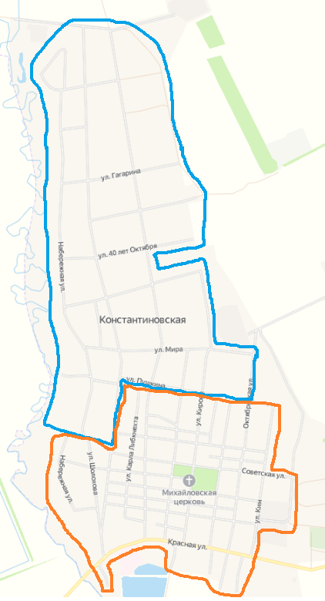
- Шестимандатный избирательный округ №1
- Девятимандатный избирательный округ №2

1
2

